电路综合实验
仿真实验报告

实验名称 | 二阶电路暂态响应
序号 | 082
学号 | 924110800231
姓名 | 肖心亮
电话 | 15860596453

一、实验目的
（1）观察二阶电路在过阻尼、临界阻尼和欠阻尼三种状况下的响应波形，研究电路元件参数对二阶电路暂态响应的影响。
（2）学会二阶电路各种参数求取的方法。
（3）观察二阶电路状态变量轨迹。
二、实验原理
2.1二阶电路零输入响应的模型构建
当电路中既含有储能元件（如电容、电感）同时电路的结构或元件参数又发生变化时，电路的工作状态将由原来的状态的向另一个稳定状态转变。由于能量无法突变，故这种转变一般而言是无法立刻完成的，需要经历一个过程，称这种过程为瞬态过程或者过度过程，又称“暂态”。电路的暂态虽然很短暂，但是在暂态时间内，电路有时会出现过电压或过电流现象。其在电力系统中具有较为严重的危害性，容易造成电路组件的击穿、电气设备的绝缘损坏等，严重时甚至能造成电气事放。所以在供电系统中需要严加控制，避免出现严重的后果。当然，在电子技术中，往往也会利用电路的过渡过程来改善或产生一些特定的波形。因此，对电路的过渡过程的分析具有重要的意义。
当一个动态网络中含有两个不同的储能元件（如电容、电感）时，就构成了一个二阶电路。可以用一个二阶常系数常微分方程来描述该动态电路，该微分方程对应的特征方程有两个特征根$p_{1}$、$p_{2}$。当电路元件参数发生改变时，两个特征根亦会发生改变。对应不同特征方程解的个数与性质，电路也会出现过阻尼（两个相异实根）、临界阻尼（两个相等实根）和欠阻尼（一对共轭复根）三种情况。
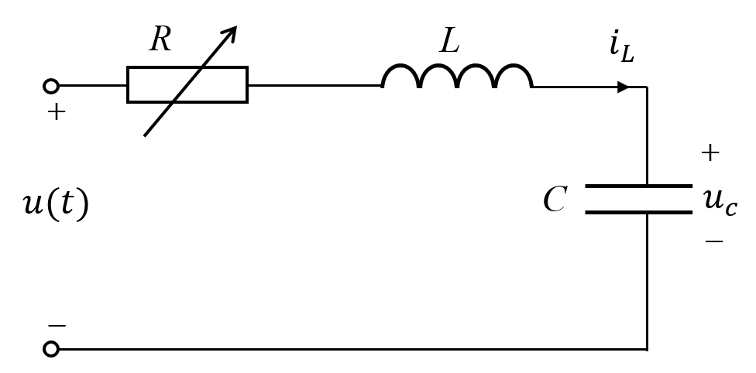
以典型的RLC二阶串联电路的零输入响应为例，其电路图如图1所示为

图1 RLC二阶串联电路
由KVL定律知
$$u\left(t\right)=0=u_{R}+u_{L}+u_{C}$$
结合电阻伏安关系、电感电容的电流与电压关系以及串联电路电流处处相等的性质可知：电阻电压$u_{R}$=$Ri_{L}$，电感电压$u_{L}=L\frac{ⅆi_{L}}{ⅆt}$，且$i_{L}=i_{C}$= $C\frac{ⅆu_{c}}{ⅆt}$，故有
$$u_{R}=Ri_{L}=Ri_{C}=C\frac{ⅆu_{c}}{ⅆt}$$
$$u_{L}=L\frac{ⅆi_{L}}{ⅆt}=L\frac{ⅆi_{C}}{ⅆt}=L\frac{ⅆ}{ⅆt}(C\frac{ⅆu_{c}}{ⅆt})=LC\frac{d^{2}u_{c}}{ⅆt^{2}}$$
将上述式子代入微分方程，则可列出RLC二阶串联电路零输入响应的微分方程：
$$LC\frac{d^{2}u_{c}}{ⅆt^{2}}+RC\frac{ⅆu_{c}}{ⅆt}+u_{c}=0$$
其满足下列初始值条件：
$$\left\{\begin{aligned}u_{c}\left(0_{+}\right)=U_{0} \\ {\left.\frac{ⅆu_{c}}{ⅆt}\right|}_{t=0_{+}}=\frac{i_{L}}{C}=0\end{aligned}\right.$$
上述微分方程的特征方程为：
$$LCp^{2}+RCp+1=0$$
由一元二次方程的求根公式可以解得：
$$p_{1,2}=-\frac{R}{2L}±\sqrt{{\left(\frac{R}{2L}\right)}^{2}-\frac{1}{LC}}=-δ±\sqrt{δ^{2}-ω_{0}^{2}}$$
其中，$δ=\frac{R}{2L}$是阻尼系数或称衰减系数；$ω_{0}=\frac{1}{\sqrt{LC}}$是谐振角频率。
而根据特征方程的判别式$Δ={\left(\frac{R}{2L}\right)}^{2}-\frac{1}{LC}$的正负性，即$δ$与$ω_{0}$的大小关系，有以下三种情况：
（1）过阻尼：当$δ>ω_{0}$，即$R>2\sqrt{\frac{L}{C}}$时，此时为过阻尼情况（又称非震荡情况）。电阻过大，特征方程有两个相异的实根。此时电路响应是非振荡衰减的。
此时方程解的形式为
$$u_{c}=A_{1}e^{p_{1}t}+A_{2}e^{p_{2}t}$$
其中$A_{1}$和$A_{2}$为待定系数，可以通过初始条件求解。上述式子对时间$t$求导有
$$\frac{ⅆu_{c}}{ⅆt}=A_{1}{p_{1}e}^{p_{1}t}+A_{2}p_{2}e^{p_{2}t}$$
此时代入初始条件有
$$\left\{\begin{aligned}u_{c}\left(0_{+}\right)=A_{1}e^{p_{1}∙0}+A_{2}e^{p_{2}∙0}=A_{1}+A_{2}=U_{0} \\ {\left.\frac{ⅆu_{c}}{ⅆt}\right|}_{t=0_{+}}=A_{1}{p_{1}e}^{p_{1}∙0}+A_{2}p_{2}e^{p_{2}∙0}=A_{1}p_{1}+A_{2}p_{2}=0\end{aligned}\right.$$
由克拉默法则便可求得待定系数$A_{1}$、$A_{2}$：
$$\left\{\begin{aligned}A_{1}=\frac{\left|\begin{matrix}U_{0} & 1 \\ 0 & p_{2}\end{matrix}\right|}{\left|\begin{matrix}1 & 1 \\ p_{1} & p_{2}\end{matrix}\right|}=\frac{U_{0}p_{2}}{p_{2}-p_{1}} \\ A_{1}=\frac{\left|\begin{matrix}1 & U_{0} \\ p_{1} & 0\end{matrix}\right|}{\left|\begin{matrix}1 & 1 \\ p_{1} & p_{2}\end{matrix}\right|}=\frac{{-U}_{0}p_{1}}{p_{2}-p_{1}}\end{aligned}\right.$$
由此可得$t≥0$时电容电压$u_{c}\left(t\right)$与电感电流$i_{L}\left(t\right)$表达式
$$u_{c}\left(t\right)=\frac{U_{0}}{p_{2}-p_{1}}\left(p_{2}e^{p_{1}t}-p_{1}e^{p_{2}t}\right)$$
$$i_{L}(t)=C\frac{ⅆu_{c}\left(t\right)}{ⅆt}=\frac{{CU}_{0}}{p_{2}-p_{1}}{p_{1}p}_{2}\left(e^{p_{1}t}-e^{p_{2}t}\right)=\frac{U_{0}}{{L(p}_{2}-p_{1})}{p_{1}p}_{2}\left(e^{p_{1}t}-e^{p_{2}t}\right)$$
便可作出$u_{C}$和$i_{L}$的函数图像：
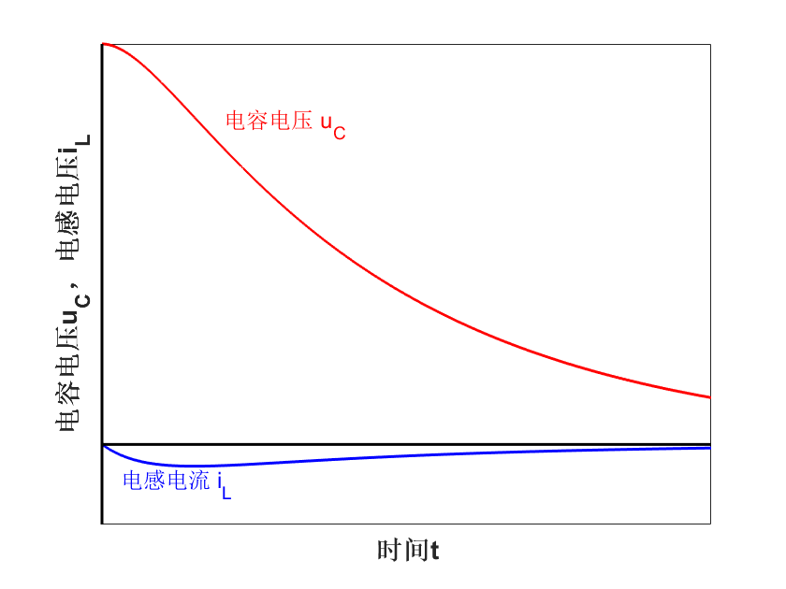

图2 $u_{C}$和$i_{L}$的过阻尼衰减波形
根据所呈现的图像特征即暂态响应曲线分析可见，整个电路的动态过程在较短时间内完成，且电感电流的响应速度明显快于电容电压。具体表现为：电容电压$u_{C}$从初始值$U_{0}$开始呈单调递减趋势，以平滑无振荡的方式逐渐衰减至零，曲线呈现出典型的指数衰减形式，且衰减速率随时间而逐渐减缓；电感电流$i_{L}$则从初始值零迅速上下降某一峰值，随后以单调递增归零。整个过程较为缓慢平滑，曲线不与横轴相交即不出现振荡；反映出在过阻尼状态的电路中，电阻耗能占据主导，能量无法在电感和电容间周期性交换，从而表现出非振荡的衰减特性。
（2）临界阻尼：当$δ=ω_{0}$，即$R=2\sqrt{\frac{L}{C}}$时，此时为临界阻尼的情况（又称临界非振荡情况）。特征方程有两个相等的实根，即
$$p_{1,2}=-δ$$
由此可得特征方程解的形式为：
$$u_{c}=\left(A_{1}+A_{2}t\right)e^{-δt}$$
同样地，对其求导再代入初始值条件，并应用克拉默法求解待定系数$A_{1}$和$A_{2}$则可以解得
$$u_{c}\left(t\right)=U_{0}\left(1+δt\right)e^{-δt}$$
由此可以作出$u_{C}$的函数图像：
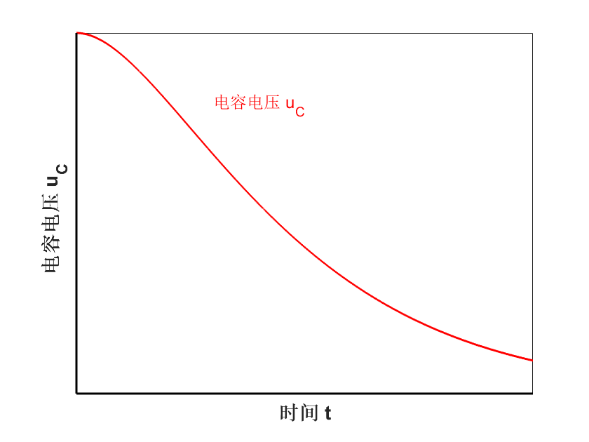

图3 $u_{C}$的临界阻尼衰减波形
根据图像所示的暂态响应曲线特征可见，$u_{C}$从初始值$U_{0}$开始，以单调递减的方式平滑衰减至零，曲线呈现指数衰减形态，且衰减速率随时间逐渐减缓。整个过程曲线不与横轴相交不出现振荡，变化迅速而稳定地趋于稳态，反映出临界阻尼状态下系统将会以最快的速度恢复至平稳状态的特性。该曲线说明电路中电阻消耗能量的作用恰好抑制了振荡的产生。
（3）欠阻尼：当$δ<ω_{0}$，即$R<2\sqrt{\frac{L}{C}}$时，此时为欠阻尼情况（又称震荡情况）。此时特征方程有两个共轭的复根，即
$$p_{1,2}=-\frac{R}{2L}±\sqrt{\frac{1}{LC}-{\left(\frac{R}{2L}\right)}^{2}}=-δ±j\sqrt{ω_{0}^{2}-}δ^{2}=-δ±jω$$
同样地，对其求导再代入初始值条件并应用克拉默法求解待定系数$A_{1}$和$A_{2}$则可以解得
$$u_{C}\left(t\right)=\frac{U_{0}}{p_{2}-p_{1}}\left(p_{2}e^{p_{1}t}-p_{1}{ e}^{p_{2}t}\right)$$
代入$p_{1,2}=-δ±jω$可以将$u_{C}\left(t\right)$写成
$$u_{C}\left(t\right)=\frac{U_{0}}{-2jω}e^{-δt}\left[-\left(δ+jω\right)e^{jωt}+\left(δ-jω\right){ e}^{-jωt}\right]$$
由于$ω=\sqrt{δ^{2}-ω_{0}^{2}}$，记$tgβ=\frac{ω}{δ}$则进一步地可将上述式子写成
$$u_{C}\left(t\right)=\frac{U_{0}}{-2jω}e^{-δt}\left[-ω_{0}e^{j(ωt+β)}+ω_{0}e^{-j(ωt+β)}\right]$$
结合欧拉公式$sin\left(ωt+β\right)=\frac{e^{j\left(ωt+β\right)}-e^{-j\left(ωt+β\right)}}{2j}$，最终可以得到
$$u_{C}\left(t\right)=\frac{U_{0}ω_{0}}{ω}e^{-δt}sin\left(ωt+β\right)$$
其中$ω$为衰减震荡的角频率。
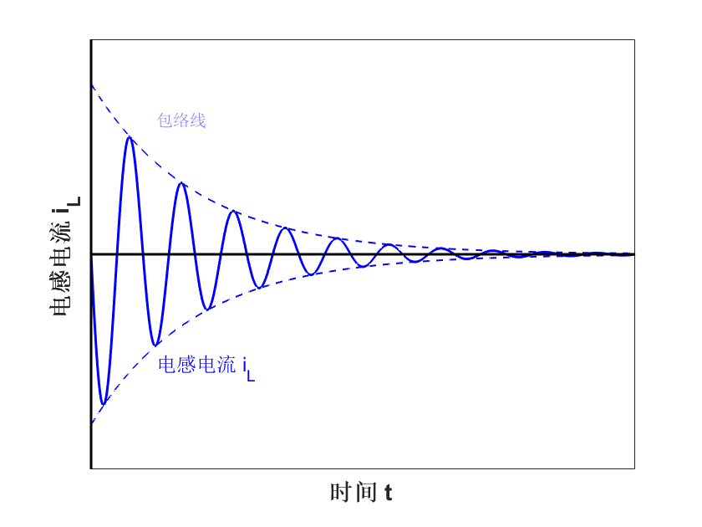
由此可以作出$u_{C}$的函数图像：
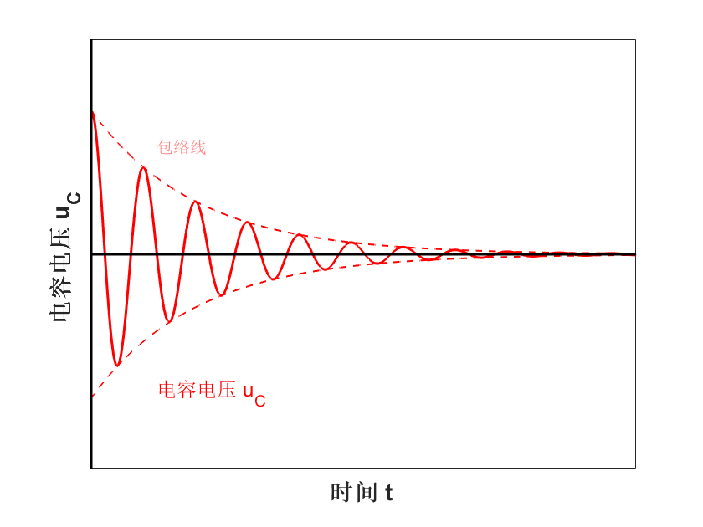
图4 欠阻尼电容电压$u_{C}\left(t\right)$的响应波形 图5欠阻尼电感电流$i_{L}\left(t\right)$的响应波形
根据图像所示的暂态响应曲线特征可见，电路在欠阻尼状态下表现出典型的衰减振荡特性：电容电压$u_{C}$从初始值$U_{0}$开始，呈现振幅逐渐减小的正弦振荡形态，其振荡包络线呈指数衰减趋势，最终衰减至零。类似地，电感电流$i_{L}$同样表现出振荡衰减特性，从初始值零开始经历周期性正负交替变化，振幅随时间逐渐减小。电压与电流的振荡相位存在差异，反映出在欠阻尼状态下电路中的能量在电感和电容元件间周期性交换，同时由于电阻的耗能作用，振荡幅度不断衰减，最终系统能量耗尽而趋于稳定状态。该特征曲线说明欠阻尼情况下系统在能耗与储能元件的作用下产生逐渐衰减的自由振荡。
2.2实验方法测定欠阻尼曲线中的相关参数
针对图4和图5的欠阻尼型曲线，当$t≥0$时记每一个周期内取得振幅最大值时间为$t_{i}$，对应的振幅最大值分别为$U_{CMi}$和$I_{LMi}$，其中$i∈N^{+}$。
2.2.1振荡角频率$ω$的测量
由图可知周期$T$即两次相邻振幅之间的时间间隔，即满足关系式：
$$T=t_{n+1}-t_{n},n∈N^{+}$$
再根据周期$T$和角频率$ω$的关系式：
$$ω=2πf=\frac{2π}{T}$$
便可以求出角频率。而实际计算中可取$n=1$。

2.2.2衰减频率$δ$的测量
（1）对于电容电压$u_{C}\left(t\right)$，在$t_{n}$和$t_{n+1}$时刻，根据其表达式有
$$\left\{\begin{aligned}U_{CM\left(n+1\right)}=\frac{U_{0}ω_{0}}{ω}e^{-δt}sin\left(ωt_{n+1}+β\right) \\ U_{CMn}=\frac{U_{0}ω_{0}}{ω}e^{-δt}sin\left(ωt_{n}+β\right)\end{aligned}\right.$$
两式相除可得
$$\frac{U_{CM\left(n+1\right)}}{U_{CMn}}=e^{δ\left(t_{n+1}-t_{n}\right)}$$
等式两边同时取以$e$为底对数有
$$δ=\frac{1}{T}ln\frac{U_{CM\left(n+1\right)}}{U_{CMn}}$$
根据上述可知，只需要知道两个相邻振幅最大时电容电压的值便可求解$δ$出。实际计算可取$n=1$。
（2）对于电感电流$i_{L}\left(t\right)$，由伏安关系知
$$i_{L}=\frac{U_{0}ω_{0}^{2}C}{ω}e^{-δt}sinωt$$
同理可得
$$δ=\frac{1}{T}ln\frac{I_{CM\left(n+1\right)}}{I_{CMn}}$$
而实际计算可取$n=1$。
2.2.3状态变量的测量
对于如图1的RLC二阶串联电路亦可以使用两个一阶微分方程组，即状态方程来描述。再结合初始条件求解：
$$\left\{\begin{aligned}\frac{ⅆu_{c}}{ⅆt}= \frac{i_{L}}{C} \\ \frac{ⅆi_{L}}{ⅆt}=-\frac{u_{C}}{L}-\frac{Ri_{L}}{L}+\frac{u\left(t\right)}{L} \\ u_{C}\left(0_{-}\right)=U_{0} \\ i_{L}\left(0_{-}\right)=I_{0}\end{aligned}\right.$$
其中$u_{c}$和$i_{L}$是状态变量。选取XY平面作为状态平面，以$u_{C}\left(t\right)$为X轴，以$i_{L}(t)$为Y轴。则在$t_{0}$不同时刻，由状态变量在状态平面确定的点的集合就是状态轨迹。
当电路处于欠阻尼状态时，由于电阻较小、能量耗散较慢，系统响应呈现振荡衰减。在相平面中，状态轨迹表现为一条逆时针旋转的收缩螺旋线：轨迹从初始点出发，围绕平衡点（原点）以椭圆状路径不断旋转，同时因能量损耗，螺旋半径逐渐减小，最终趋于原点。而当过阻尼时，电阻较大，能量被迅速消耗，系统响应为非振荡的单调衰减。此时相轨迹呈现为一条从初始点平滑、直接地趋向原点的单弯曲曲线，无任何旋转或交叉，形如一条渐近的抛物线或指数衰减路径，对应两个不相等的负实特征根，表明系统以两种不同的衰减速率衰减至平衡。
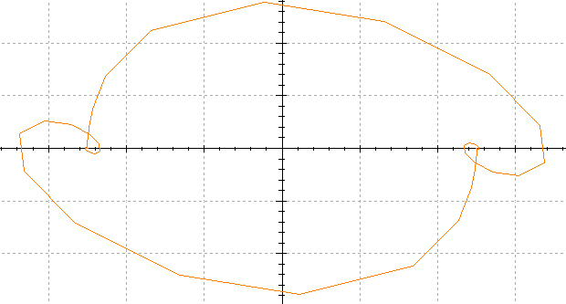
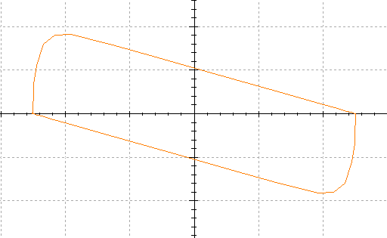
在RLC二阶串联电路中，采用函数电源周期方波作为激励，应用示波器的X-Y输入模数，将$u_{C}$作为X轴的输入，将$i_{L}$作为Y轴的输入，便可得到状态量轨迹，如图5和图6：

图5 欠阻尼时状态变量轨迹 图6 过阻尼状态的变量轨迹
三、实验环境与器材
3.1 软件环境
Multisim 14.0。
3.2 实验器材
信号发生器、示波器、电容、电感、电阻箱、电阻、导线。
四、实验方法与操作结果
4.1实验方法
4.1.1RLC暂态响应的观察
（1）依照图6搭建电路，图中使用函数电源周期正方波作为激励，幅值为5$V$，频率为$f=$10$Hz$，电路中电感$L$=10$mH$，电容$C=$1$μF$，电阻$R$为可调电阻。示波器接电容两端a、b节点以观察$u_{C}$。
（2）从零开始增大$R$的值，使用示波器观察电容电压$u_{C}$在欠阻尼、临界阻尼和过阻尼三种情况下的三种响应，并记录所观察的波形。

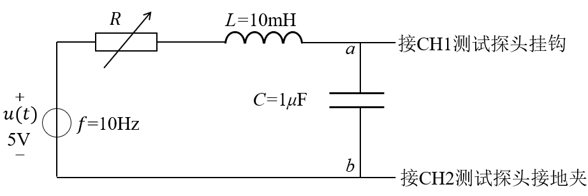

图6 RLC暂态响应电路
4.1.2记录实验结果
通过示波器观测实验曲线判定电路状态，并记录下三种状态下的电阻值、波形信息。特别地在欠阻尼情况下，取$R=$10$Ω$计算电路的衰减振荡角频率$ω$和衰减系数$δ$。
临界电阻$R_{k}$，欠阻尼情况下衰减系数$δ$和振荡角频率$ω$的计算公式和理论值分别为
$$R_{k}=2\sqrt{\frac{L}{C}}=2\sqrt{\frac{10×{10}^{-3}}{1×{10}^{-6}}}=200Ω$$
$$δ=\frac{R}{2L}=\frac{10}{2×10×{10}^{-3}}=500.000rad∙s^{-1}$$
$$ω=\sqrt{-\frac{1}{LC}-{\left(\frac{R}{2L}\right)}^{2}}=\sqrt{-\frac{1}{10×{10}^{-3}×1×{10}^{-6}}-{\left(\frac{10}{2×1×{10}^{-6}}\right)}^{2}}=9987.492 rad∙s^{-1}$$
则理论值如表一：
表1 临界电阻$R_{k}$，欠阻尼情况下衰减系数$δ$和振荡角频率$ω$理论值
$R_{k}$/𝜴 | $$δ/rad∙s^{-1}$$ | $$ω/rad∙s^{-1}$$
200 | 500.000 | 9987.492
分析临界电阻值$R_{k}$、衰减振荡角频率$ω$和衰减系数$δ$，并将实验测量值与表1中的理论值进行比较。
4.1.3状态变量的观察
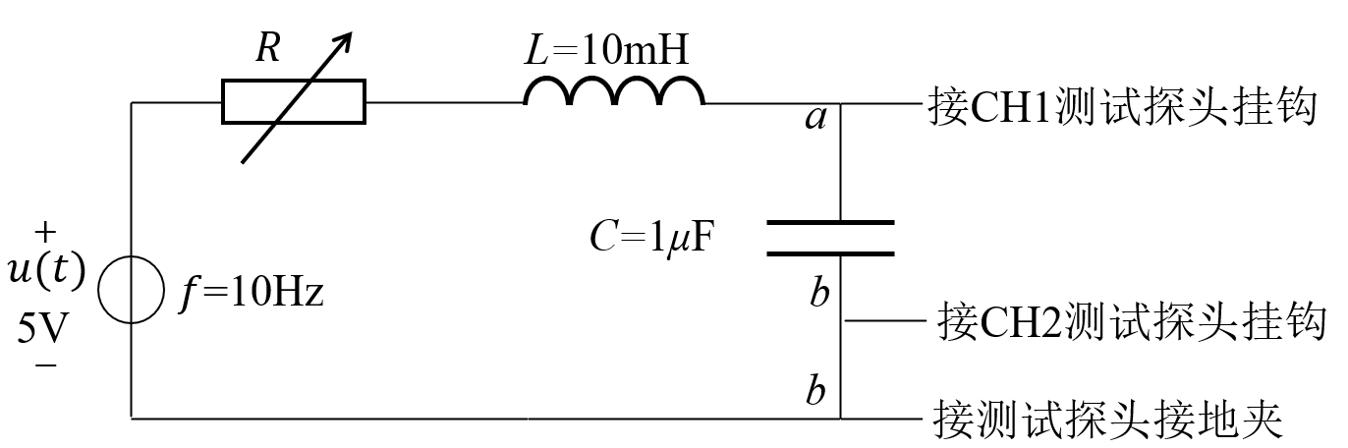
按照图7搭建电路图，将示波器置于X-Y工作方式，使X轴输入$a$点电压波形，Y轴输入$i_{L}\left(t\right)$波形，适当调节X轴和Y轴幅值，观察过阻尼和欠阻尼两种情况下的轨迹状态图并记录下来。

图7 RLC暂态响应电路状态轨迹测量电路
4.2操作结果
（1）在Multisim中搭建RLC串联电路如图8：
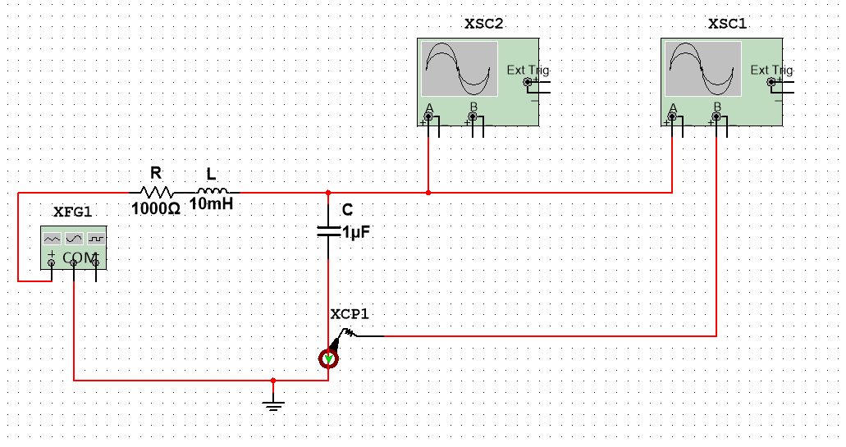

图8 Multisim软件仿真电路
其中主要使用一个可变电阻$R$，一个值为1$μF$的电容，一个值为10$mH$的电感。使用两个示波器：XSC1用于输出状态方程的李萨如图形，通过电流探头将电流信号转换为电压信号，使得其能够电路电流测量电路电流，因此其通道A接在电容两端用于读入电容电压，通道B接在探头两端用于读入电路电流；XSC2用于输出电容电压$u_{C}$，其通道A直接接在电容两端。以采用频率为10$Hz$，幅值为5$V$，占空比为50%的方波XFG1作为激励。
（2）寻找临界阻值$R_{k}$：使用参数扫描分析的瞬态分析，选择对电阻$R$扫描，输出电容电压$u_{C}$。
而通过实验原理中的分析知，在采用幅值为5$V$、频率为10$Hz$的方波激励的RLC串联电路中，电容电压 $u_{C}$ 在任意一个暂态过程中最终都会趋近于激励的幅值，即$±$5$V$。不妨分析趋于5$V$时的情况。电容电压 $u_{C}$的趋近方式与阻尼状态不同息息相关：欠阻尼时，$u_{C}$会反复超过5$V$并即形成衰减振荡；临界阻尼和过阻尼状态下，$u_{C}$均单调递增趋近5$V$而不会超过5$V$，但不同的是临界阻尼的趋近速度最快。因此，在实验中可通过调节电阻$R$的阻值并观察示波器上 $u_{C}$的波形变化以确定临界电阻$R_{k}$——当曲线以最快速度上升且恰好不出现振荡时，对应的电阻值即为临界阻尼电阻。
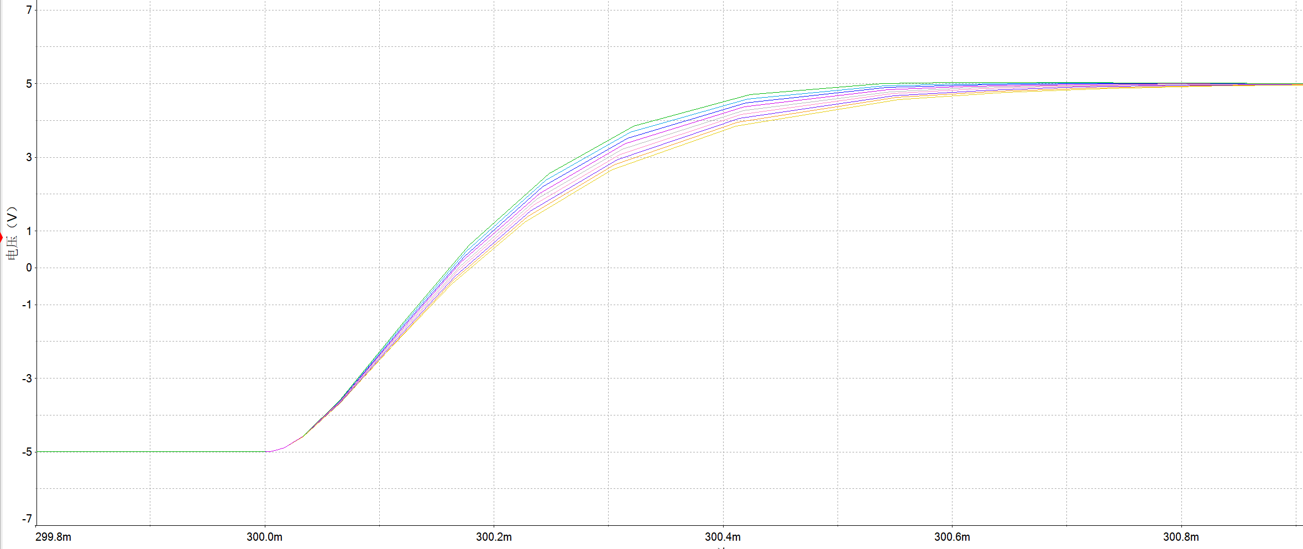
利用参数扫描功能，先设置起始值为180$Ω$，终止值为220$Ω$，步长为5$Ω$，在理论值200$Ω$附近粗略扫描：

(a) 单一周期内整体图
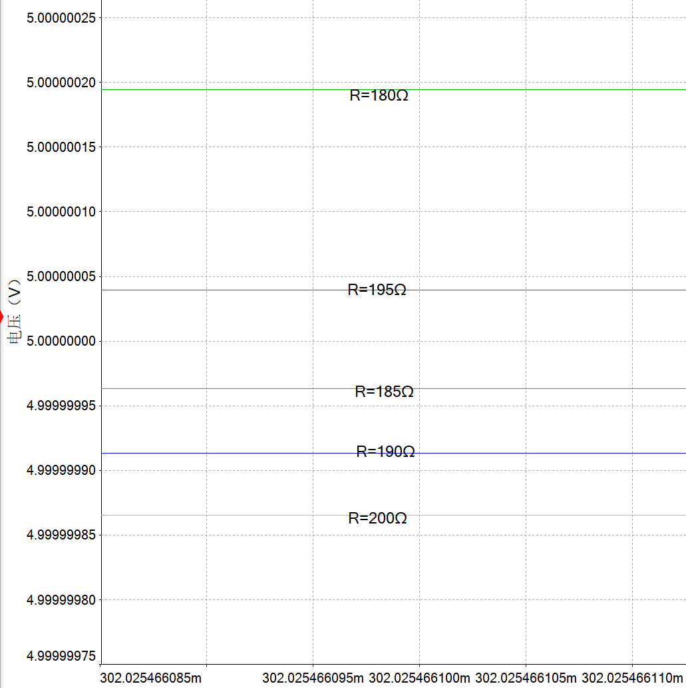

(b) 放大效果图
图9 粗略扫描结果图
此时放大可以发现$u=$5$V$恰好位于在$R=$185$Ω$和$R=$195$Ω$之间。设置起始值为185$Ω$，终止值为195$Ω$，步长为0.5$Ω$，即在理论值附近细致扫描：
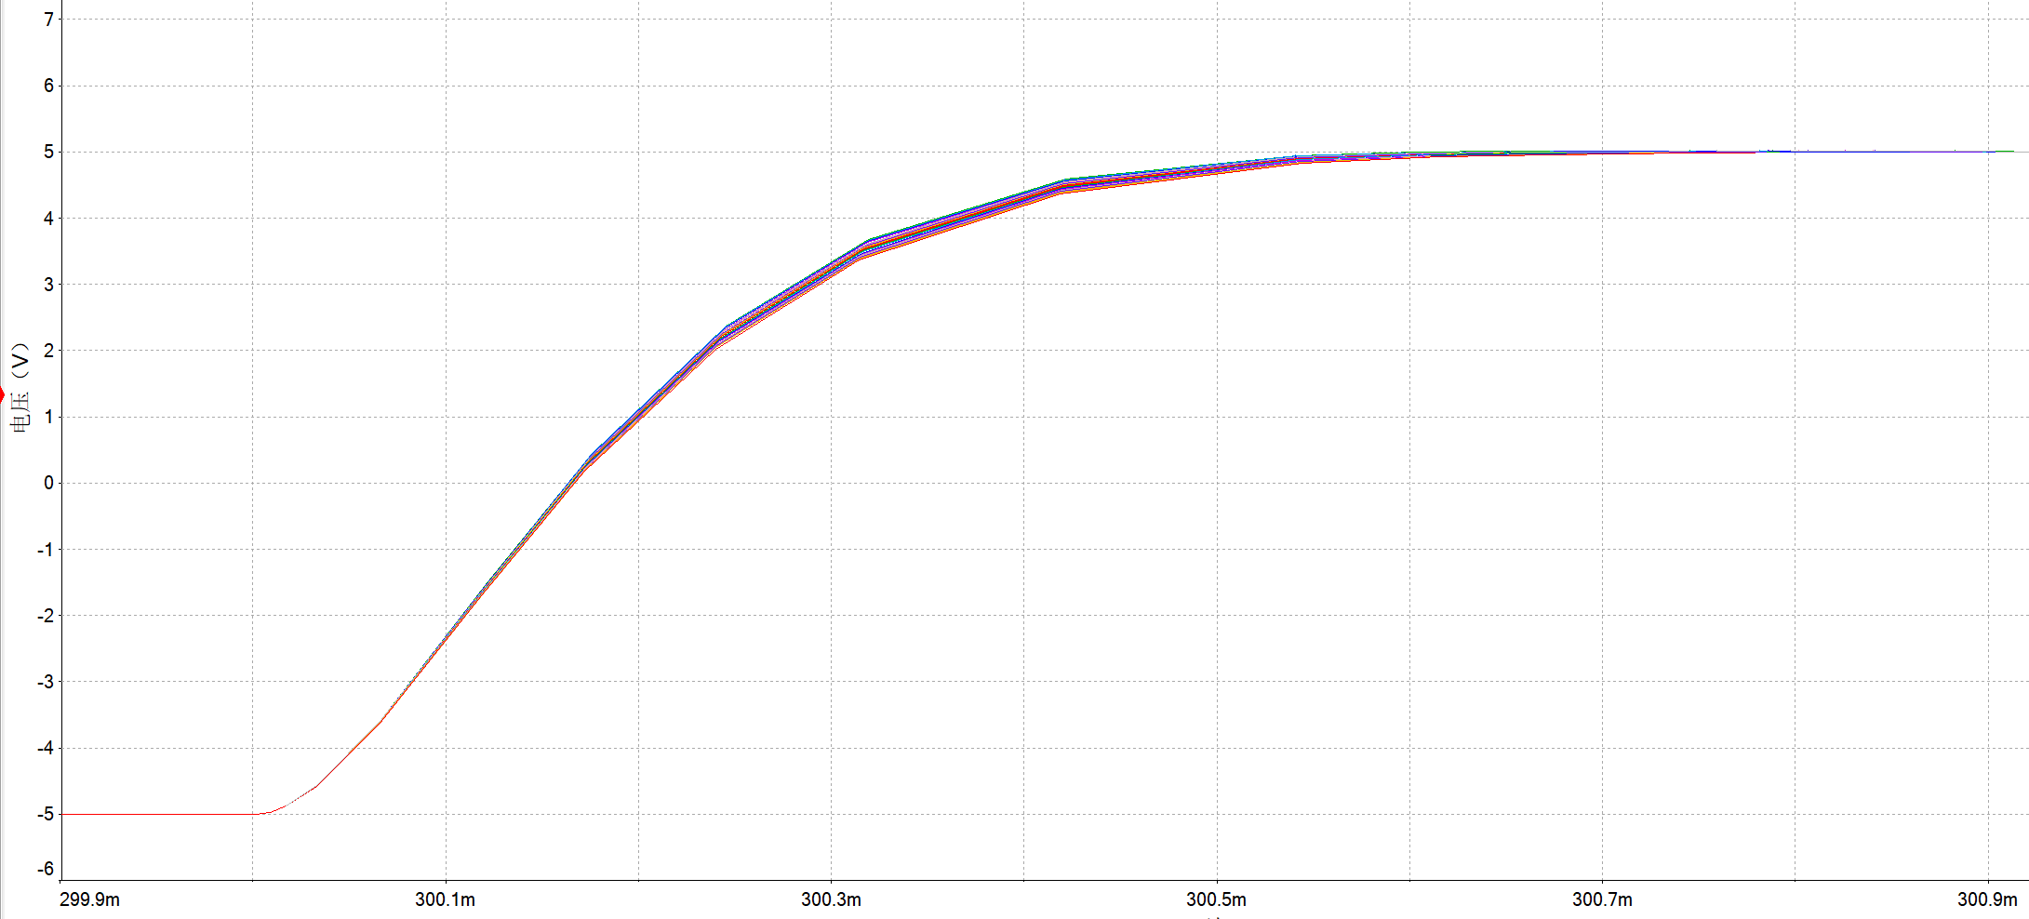

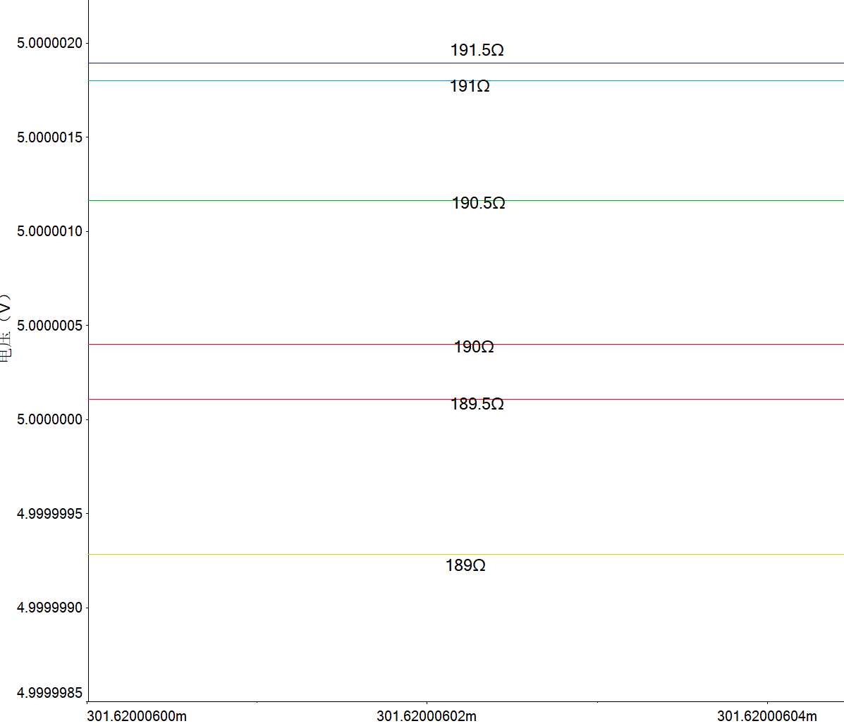
(a) 单一周期内整体图

(b) 放大效果图
图10 细致扫描结果图
由于$R$=189.5$Ω$更靠近$u$=5$V$的曲线，所以取临界电阻$R_{k}$=189.5$Ω$。
（3）调节可变电阻$R$的阻值记录波形：分别取$R$为10$Ω$、189.5$Ω$和500$Ω$，即分别对应欠阻尼、临界阻尼和过阻尼三种状态。点击开始仿真的按钮，则可调节XSC1示波器的坐标轴为合适的刻度并读取波形，从而得到不同状态下电容电压$u_{C}$的波形图，如图9、图10和图11所示：
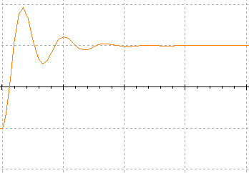
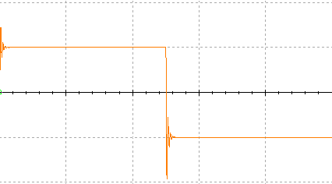

(a)整体图 (b)放大图
图11 欠阻尼状态下电容电压$u_{C}$波形图
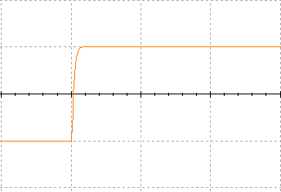
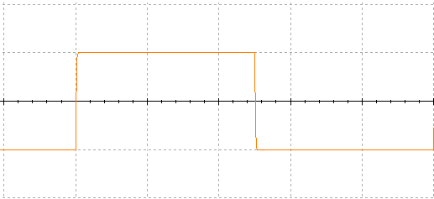

(a)整体图 (b)放大图
图12 临界阻尼状态下电容电压$u_{C}$波形图
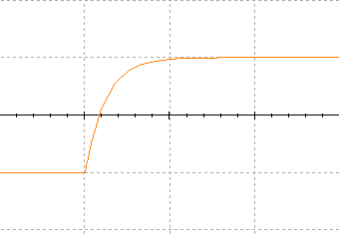
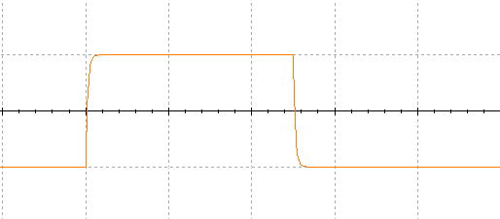

(a)整体图 (b)放大图
图13 过阻尼状态下电容电压$u_{C}$波形图
（4）在欠阻尼（$R=10Ω$）状态下计算参数时，为避免软件启动初期的暂态不稳定对结果的影响，选取后续稳定激励周期内的波形数据进行记录。具体操作如下：从第3个波峰开始，连续选取20个振幅绝对值的最大值（即波峰与波谷）记录下其对应的时间。
读数方法可参照图14：在波形界面上将左侧竖线标记拖拽至振幅最大处，下方表格中 T2行所对应的时间与幅值即为该峰值点的读数。依此方法依次获取20组数据，即可用于计算衰减系数$δ$与振荡角频率$ω$。
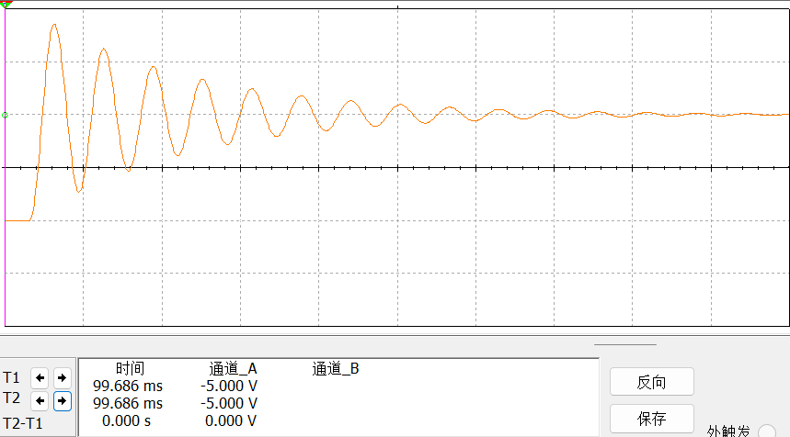

图14 欠阻尼状态的波形图读数
针对实验所得的数据（详细数据见附件），采用逐差法计算振荡周期$T$，其计算公式为：
$$T=\frac{\sum_{i=11}^{20}{t_{i}}-\sum_{i=1}^{10}{t_{i}}}{100}$$
可解得周期$T$=0.631$s$（详细计算过程见附件），由此
$$ω=\frac{2π}{T}=9952.142rad∙s^{-1}$$
由于在幅值为5$V$的方波激励下，电容电压$u_{C}$最终将趋于$±$5$V$，为便于分析衰减特性与计算，对测得的电压数据进行标准化处理，将所有电压值映射至以零为中心的区间便于分析与研究，具体表达式如下：
$$U_{i}^{'}=|U_{i}-5|-5$$
此处理使得振荡中心调整为零。随后，利用处理后数据代入衰减系数公式分别计算得到10组$δ_{i}$的值，剔除其中明显异常的数据后再取平均值，最终得到衰减系数 $δ$ 的测量值为$δ=$496.468$rad∙s^{-1}$（详细计算过程见附件）。
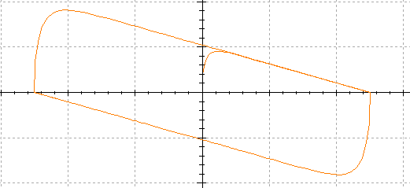
（5）电路状态变量的读取：分别取$R$为50$Ω$（欠阻尼）和500$Ω$（过阻尼），点击开始仿真的按钮，则可调节合适的坐标轴刻度并读取XSC2示波器，即可得到如图13，图14所示的欠阻尼和过阻尼情况下的状态方程轨迹。欠阻尼状态轨迹（图 16）呈现为逆时针方向的收缩螺旋线； 过阻尼状态轨迹（图 17）则表现为从初始点单调趋近平衡点的曲线，无振荡与交叉。
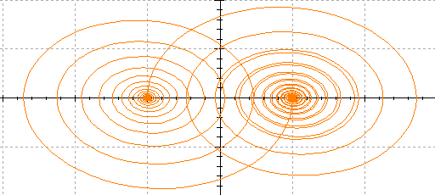
图16 欠阻尼状态下的状态方程轨迹图 图 17 过阻尼状态下的状态方程轨迹
五、数据分析与讨论
5.1误差分析
将测量结果与理论值进行比较，如表2：

表2 临界电阻$R_{k}$，欠阻尼情况下衰减系数$δ$和振荡角频率$ω$理论值与测量值比较
 | $$R_{k}$$ | $$δ$$ | $$ω$$
理论值 | 200 $Ω$ | 500.000$rad∙s^{-1}$ | 9987.492 $rad∙s^{-1}$
测量值 | 189.5 $Ω$ | 496.468$rad∙s^{-1}$ | 9952.142 $rad∙s^{-1}$
相对误差 | $-$5.25% | $-$0.71% | $-$0.35%
由表2知，本次Multisim仿真实验的参数测量结果总体良好，均在合理误差范围内，临界电阻$R_{k}$、衰减系数$δ$和振荡角频率$ω$的测量值与理论值较为相近，其中振荡角频率$ω$的相对误差仅为$-$0.35%，衰减系数$δ$的相对误差为$-$0.71%，测量精度均较高 。
对于临界电阻$R_{k}$测量值189.5Ω与理论值200Ω之间的$-$5.25%的误差，具体分析如下：从仿真测量方法角度分析，参数扫描的步长设置为5$Ω$和0.5$Ω$，这种为能够详细地扫描步长设置本身会带来误差——步长设置是不连续离散的，必定会遗漏部分数据。同时，在仿真环境中对临界状态的判定仍然需要人工放大图像依赖于肉眼的判断，这势必会导致一定的偏差。更重要的是，在接近临界阻尼时，电容电压$u_{C}$对电阻变化极为敏感，即便是微小阻值变动便可能导致其响应模式在欠阻尼与过阻尼之间的切换，确定临界点更加困难。综上所述，这些因素共同导致了测量结果与理论值之间的偏差。
振荡角频率和衰减系数的高精度测量，既得益于Multisim较为理想化的实验条件，又离不开优化的数据处理方法。首先，仿真避免了硬件实验中难以避免的环境干扰（如温度影响、机械振动及电磁噪声），从而获得了高度质量且稳定的波形数据。其次，对多周期峰值进行测量并利用逐差法处理数据的计算方法，也有效降低了随机误差。此外，仿真允许精确截取系统进入稳态后的振荡阶段进行测量，规避了实际实验中初始瞬态过程对参数提取较为困难，偏差较大的影响。这些因素共同保障了测量结果的较高准确性。
5.2图像分析
5.2.1电容电压$u_{C}$波形图
在欠阻尼状态（$R=$10$Ω$）下（对应图11），电路响应呈现典型的衰减振荡特性，电容电压$u_{C}$在稳态值5$V$的周围进行周期性波动，其振幅随时间按指数规律衰减，该状态对应于反特征方程具有一对共轭复根，在复平面上体现为具有负实部的共轭极点。在状态平面（相平面）中，轨迹呈逆时针方向的螺旋收敛形态，反映了电感磁场能量与电容电场能量之间周期性的交换过程，而在此过程中电阻持续耗散系统总能量，使能量的总值不断下降即表现为振荡的幅值不断下降至至趋于0达到稳态。
在临界阻尼状态（$R=$189.5$Ω$）下（对应图12），系统表现出最快的趋于稳态的响应：电容电压$u_{C}$以最大可能速率单调趋近稳态值5$V$，且不发生振荡。该状态对应的特征方程具有两个相等的负实根，时域响应为$e^{-δt}$与$te^{-δt}$的线性组合，在相平面中表现为沿最短路径直接收敛至稳态点。
在过阻尼状态（$R=$500$Ω$）下（对应图13），电容电压$u_{C}$呈现单调衰减特性：其波形平滑地从初始值渐近至稳态值5$V$，不发生振荡现象，且趋于稳态的速度慢于临界阻尼状态。该状态对应的特征方程具有两个不相等的负实根，系统响应可表示为两个不同衰减速率指数项的叠加。在相平面中，状态轨迹呈单调收敛曲线，不存在回旋与交叉，表明系统以电阻耗能为主，电感与电容之间的能量交换不明显甚至被抑制。
这三种状态完整呈现了二阶电路系统随电阻阻尼变化而表现出的丰富动态特性，为工程应用中根据具体需求选择合适工作状态提供了重要理论依据和实践参考。
5.2.2状态方程轨迹
通过分析欠阻尼、过阻尼及临界阻尼状态下的状态轨迹，可深入理解系统的能量动态与阻尼效应：欠阻尼状态下的轨迹（图对应16）呈现为螺旋收敛形态，状态点在相平面上的旋转直观反映了能量在电感与电容之间的周期性交换；而轨迹逐渐向原点收缩，则清晰地体现了电阻对系统能量的持续耗散直到能量为0。过阻尼状态下的轨迹（对应图17）表现出单调衰减特性，其路径直接趋向原点，无任何回转，表明此时能量交换过程已被完全抑制，电阻耗能在系统中占据绝对主导。临界阻尼状态的轨迹以最短路径迅速收敛至稳态工作点，实现了响应速度与稳定性的最优平衡。
上述相轨迹的形态特征与RLC二阶电路的微分方程的实验原理相一致：欠阻尼状态对应特征方程的一对共轭复根，其虚部决定了系统振荡的频率$ω$，实部则控制着振荡的衰减速率；过阻尼状态对应两个不相等的负实根，其响应表现为两个不同时间常数的指数衰减项的叠加；临界阻尼状态对应两个相等的负实根，使系统能在避免振荡的前提下达到最快的响应速度。通过调节电阻值，可以改变特征根在复平面上的位置，从而实现对系统动态响应的有效调控。

5.3思考题
（1）二阶电路电阻元件对电路工作状态的影响及临界电阻的精准测量
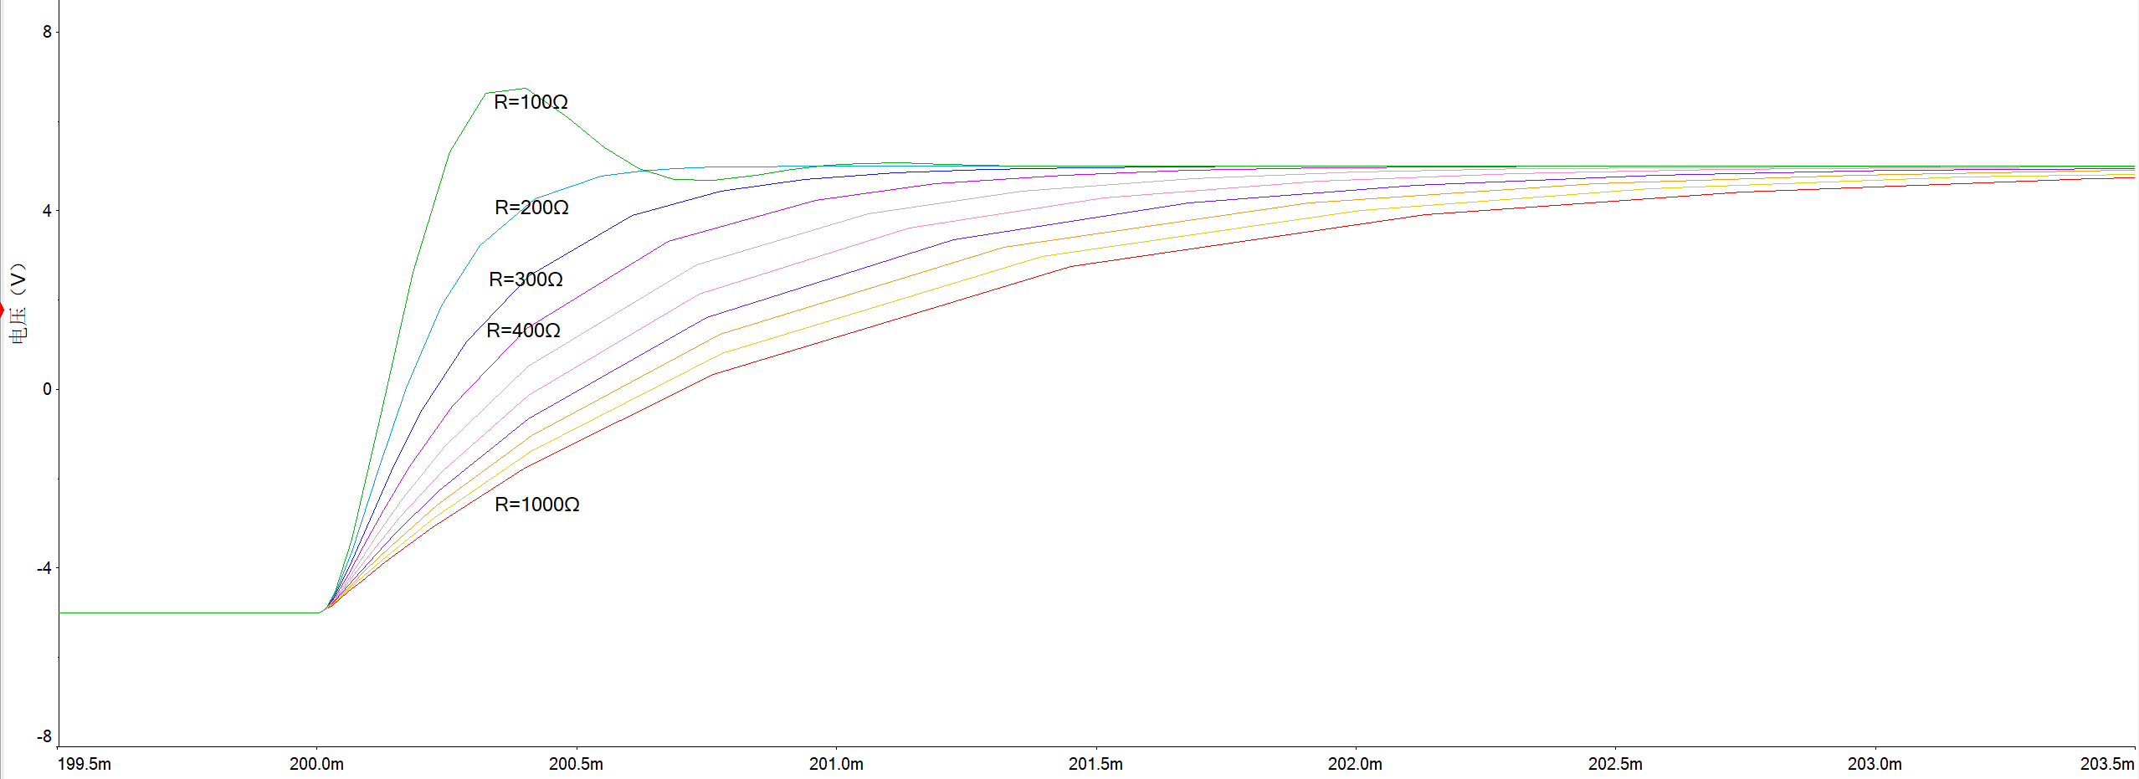
1）电阻元件在二阶电路中起着至关重要的阻尼调节作用。电阻值直接决定系统的阻尼状态：当$R<2\sqrt{\frac{L}{C}}$时，系统处于欠阻尼状态，呈现衰减振荡特性；当$R=2\sqrt{\frac{L}{C}}$时，系统处于临界阻尼状态，系统以最快的速度达到稳态；当$R>2\sqrt{\frac{L}{C}}$时，系统处于过阻尼状态，表现为缓慢地到达稳态。$R$变化时电容电压$u_{C}$波形的变化见图18：
图18 $R$从100$Ω$到1000$Ω$不同取值下电容电压$u_{C}$的波形
图18则清晰地展现了电阻$R$对二阶电路暂态响应的影响。随着$R$值从100$Ω$逐渐增大至1000$Ω$，电容电压$u_{C}$的波形经历了从欠阻尼到过阻尼的变化过程：在低电阻区，曲线呈现典型的衰减振荡；随着电阻增加，振荡幅度逐渐减小，当$R$达到临界值（约200$Ω$）时，波形转变为单调且上升最快的临界阻尼形态；进入高电阻区后，响应则转变为缓慢、平滑的单调上升曲线。
电阻阻尼对轨迹方程的影响尤为明显。在欠阻尼状态下，状态轨迹呈现螺旋收敛形态，轨迹方程中的阻尼项相对较小，使得系统在状态平面上的运动轨迹呈现出明显的旋转特性。随着电阻值的增大，轨迹的螺旋半径逐渐缩小，旋转圈数减少。当达到临界阻尼时，状态轨迹呈现出独特的最优收敛路径，轨迹方程的两个特征根相等，使得系统沿着最短路径收敛至稳态点。进入过阻尼状态后，状态轨迹变为单调收敛，轨迹方程的特征根为两个不等负实数，系统在状态平面上的运动呈现直线或近似直线的收敛特性。其具体表现为：

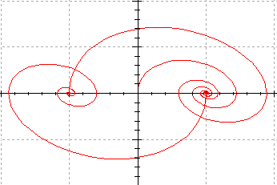
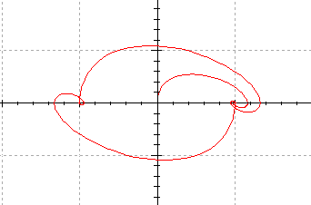
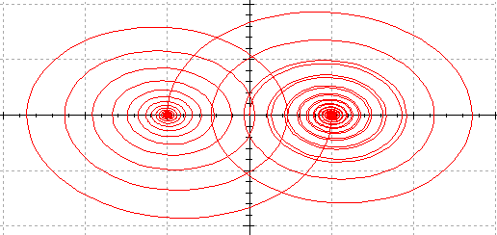

(d)R$=$10$Ω$ (b)R$=$50$Ω$ (c)R$=$100$Ω$
图19 欠阻尼状态下$R$变化对状态方程的轨迹的影响
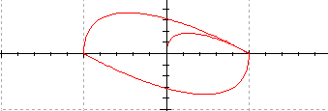
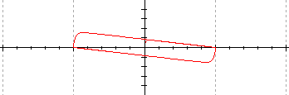
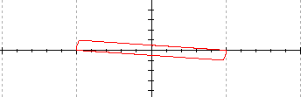
(d)R$=$200$Ω$ (b)R$=$600$Ω$ (c)R$=$1000$Ω$
图20 过阻尼状态下$R$变化对状态方程的轨迹的影响
2）为提高临界电阻$R_{k}$的测量精度，可对实验方法与判断依据进行系统优化。首先，在测量策略上，可步长递进式参数扫描法：在理论临界值附近，先用较大步长（如5$Ω$）进行初步扫描以定位大致区间，随后在该区间内逐量级地缩小步长（如1$Ω$、0.1$Ω$乃至 0.01$Ω$）进行精细化扫描，从而以较高的效率逼近真实临界点。
其次，在判定依据上，引入客观数学判据辅助视觉判断：通过测量响应曲线的超调量 $σ\%$（如实验中为超出5$V$的量），并以超调量是否趋近于零（如$σ<0.5\%$）作为临界状态的量化标准，从而减少主观观察带来的不确定性。进一步地还可以设置权重，因为临界值总是在两条曲线之间，可以依据与临界值的靠近程度赋以权重$w_{1}$和$w_{2}$（$w_{1}+w_{2}=1$），则
$$R_{k}=R_{1}w_{1}+R_{2}w_{2}$$
（2）示波器测量振荡角频率$ω$和衰减系数$δ$的方法及方波频率的影响
1）在示波器上测量振荡角频率$ω$时，可通过读取相邻峰值的时间间隔得到振荡周期$T$，再利用公式$ω=\frac{2π}{T}$计算角频率。为提高测量精度，应该多找几个方波激励周期并测量多个周期取平均值。对于衰减系数$δ$的测量，可利用对数衰减率原理，通过测量相邻峰值的幅值比，代入公式$δ=\frac{1}{T}ln\frac{U_{n}}{U_{n+1}}$计算得到。
2）方波激励频率的选取对暂态响应的观察与参数计算至关重要。若方波频率过低，电路的暂态过程在半个周期内尚未充分衰减，而下一个周期的激励又接踵而至，导致波形叠加出现混叠现象，波形图混乱无法观察。反之，若频率过高，系统未达到稳态即进入下一个激励周期，使得衰减振荡被强行中断，无法完整呈现其自然衰减过程，从而导致测得的振荡周期与衰减系数出现偏差。因此，在实际实验中，要求频率的选择既可保证每个阶跃响应完整展现即能够趋于稳态，又便于在示波器上进行稳定观测与精确测量。实际调试时可先依据理论估算设定频率，再微调至波形清晰、无重叠且衰减充分的状态。
（3）直流电压源配合开关替代方波的可行性分析
从理论层面看，使用直流电压源配合机械开关可以实现动态过程的观测。该方法通过开关的瞬间通断来模拟理想的阶跃激励$δ(t)$，其激励形式理论上更接近实验原理中讨论的零输入或零状态响应条件。然而，在实际操作中这种方法的实现效果较差：首先，测量人员的手动开关动作时间难以精确控制，人员误差太大；其次，开关触点闭合时的接触可能不稳定且产生的弹跳现象会引入额外的误差。
相比之下，采用函数发生器产生的方波激励则具有较多的优势。它能提供周期稳定的方波信号，使得示波器能够接受到稳定的信号；整个激励过程全部由电信号控制，避免了人工的机械操作带来的误差，实验的重复性与可靠性高；此外，方波的频率、幅值及占空比均可较为独立地精确调节，能够方便地系统性地研究电路参数对暂态响应的影响。因此，在大多数教学与工程实验场合，方波激励是实现RLC电路暂态过程观测与参数提取更为高效、稳定和理想的选择。
六、总结
6.1结论
本仿真实验通过Multisim软件较为成功地实现了对RLC二阶电路暂态响应的系统波形与状态方程的观测和关键参数的测量。实验结果表明，电路在不同阻尼状态下的波形图具有明显的差异：欠阻尼状态呈现衰减振荡，临界阻尼状态则最快地单调到达稳态值，过阻尼状态表现为缓慢单调地趋于稳态。通过参数扫描法测得临界电阻为189.5$Ω$，与理论值200$Ω$的相对误差为$-$5.25%；欠阻尼状态下的振荡角频率和衰减系数测量值分别为496.468$rad∙s^{-1}$和9952.142$rad∙s^{-1}$，而相对误差分别仅为$-$0.35%和$-$0.71%，验证了实验方法的可靠性。电阻变化过程对电路的影响在电容电压波形图中得到了清晰展现。同时不同阻尼状态下的状态方程轨迹亦迥然不同：欠阻尼状态下的轨迹呈现螺旋收敛形态；过阻尼状态下的轨迹则呈现单调收敛特性，无回旋现象。

6.2实验改进
尽管本次仿真实验达到了预期目标，但在方法精度、判据客观性、模型真实性及研究系统性方面仍有优化空间。
首先，在测量方法上，可采用自适应步长扫描策略替代两次较为的固定步长，并且着重在临界区附近动态调整步长值。其次，在临界状态判定上，可引入量化指标，并构建“上”与“下”电阻的加权评价函数，实现客观综合的判定，减少人为主观误差。
此外，仿真模型可进一步贴近实际，例如在电感、电容模型中分别引入串联电阻和等效串联电阻（ESR），并在激励源中考虑输出内阻，从而更好地反映实际元件的非理想特性，增强仿真结论的工程适用性。
最后，研究范围可进一步系统化拓展：一方面，可在不同阻尼状态下系统改变$L$、$C$参数，研究其对振荡频率与衰减系数的具体影响，验证理论关系；另一方面，可探讨不同激励条件（如方波频率、占空比）对暂态响应完整性的影响，也可对比RLC串联与并联等不同网络结构的响应特性，从而深化对二阶系统动态行为的全面理解，使实验不仅限于验证理论，更成为探索电路动态性能的系统化研究过程。
6.3自我总结
通过本次“二阶电路暂态响应”的仿真实验研究，我不仅巩固了RLC电路动态过程的理论知识，更在仿真实践中深化了对二阶系统物理本质与数学原理的理解。通过Multisim平台，我熟练掌握了参数扫描、瞬态分析等高级仿真工具的使用，能够自主设计系统化的实验方案，并运用逐差法等数据处理技术从复杂波形中提取振荡角频率、衰减系数等关键参数，同时对误差来源进行辨析与评估。这一过程强化了我严谨的科学思维和系统的工程问题解决能力。
我尤为认识到，仿真环境虽能提供理想化的实验条件与精确数据，但也并非是百分之百地无误差。譬如在临界电阻测量中出现的较为明显的误差提醒我：即便是仿真环境亦有一定的误差，更何况是硬件实验环境下。正确地看待误差，理解其产生的原因并且找寻消减误差的方法是我们应该践行的道路。
综上所述，本实验不仅是一次对电路理论的验证与深入理解，更是一次完整的实验操作流程训练，为我将理论知识转化为实践能力奠定了坚实基础。

